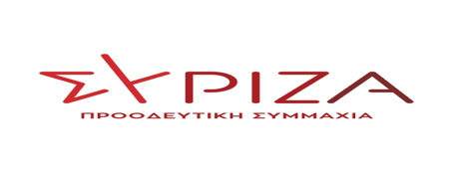

Αθήνα, 26 Οκτωβρίου 2022

Προς τον Πρόεδρο της Επιτροπής Θεσμών και Διαφάνειας

Κύριε Πρόεδρε,

Με την παρούσα επιστολή παρακαλούμε όπως κληθούν άμεσα για να ενημερώσουν τα μέλη της Επιτροπής για το σκάνδαλο των Υποκλοπών οι κ.κ Μπίτζιος Φέλιξ και Λαβράνος Γιάννης, αφανείς ιδιοκτήτες των εταιρειών KRIKEL και INTELLEXA.

Κατρούγκαλος Γιώργος

Βούτσης Νικόλαος

Λάππας Σπυρίδων

Ξανθόπουλος Θεόφιλος

Πολάκης Παύλος

